



דוח מבקר המדינה | אייר התשפ"ד | מאי 2024

משרד ראש הממשלה

ארכיון המדינה - שמירת חומר ארכיוני של ועדת החקירה הממלכתית בעניין פרשת היעלמותם של ילדים מבין   
עולי תימן

ארכיון המדינה - שמירת חומר ארכיוני של ועדת החקירה הממלכתית בעניין פרשת היעלמותם של ילדים מבין עולי תימן

חוק הארכיונים, התשט"ו-1955 (חוק הארכיונים), והתקנות שהותקנו לפיו קובעים את המסגרת המשפטית, המקצועית והמינהלית לטיפול בחומר ארכיוני של משרדי הממשלה, הרשויות המקומיות ומוסדות המדינה. ארכיון המדינה - הארכיון הממלכתי של מדינת ישראל - פועל כיחידה במשרד ראש הממשלה, ומטרתו היא בין השאר לשמור חומרים בעלי חשיבות מהבחינה ההיסטורית, הלאומית והחברתית, אשר ראויים לשמירה לצמיתות.

בשנת 1995 מינתה הממשלה ועדת חקירה ממלכתית בראשות שופט בית המשפט העליון יהודה כהן לעניין פרשת היעלמותם של ילדים מבין עולי תימן בשנים 1948 - 1954. בשנת 1999, במהלך עבודת הוועדה, מונה לעמוד בראשה שופט בית המשפט העליון יעקב קדמי (ועדת כהן-קדמי). בשנת 2001 הגישה הוועדה דוח ובו ממצאיה. בדוח נכתב כי לנוכח טענות שעלו על היעלמות של תינוקות, הציפייה מן הוועדה הייתה שהיא תקבע מה היה ההיקף של תופעת ההיעלמות, מה היו הסיבות להיווצרותה, ומי נושא באחריות להתרחשותה. בנובמבר 2016 החליטה הממשלה להתיר את פרסומם של חומרי ועדת כהן-קדמי.



|  |  |  |
| --- | --- | --- |
| **22** |  | 138 |
| שנים לאחר שאבד מחשב שוועדת כהן-קדמי הפקידה בארכיון, יש חשש כי מסמכים ונתונים של הוועדה אשר נשמרו בו, אבדו עימו |  | תיקי גניזה אשר הושאלו לעובדי הארכיון שכבר אינם עובדים בו, לא הוחזרו |

פעולות הביקורת

בינואר 2023 פנה "פורום אחַיי למען משפחות ילדי תימן, מזרח והבלקן החטופים" ("פורום אחיי") למשרד מבקר המדינה בבקשה לברר טענה הנוגעת לחומר ארכיוני של ועדת כהן-קדמי שהופקד בארכיון המדינה. בפנייה נטען כי החל משנת 2020 פנה הפורום לארכיון המדינה בדרישה לקבל בין השאר מחשב של הוועדה שהופקד בארכיון עם החומר האגור בו, אך הארכיון השיב כי "המחשב לא אותר". משרד מבקר המדינה בירר את הנושא. הבירור נעשה בארכיון המדינה.

תמונת המצב העולה מן הביקורת

ליקויים

אובדן מחשב של ועדת כהן-קדמי ותוכנו - ועדת כהן-קדמי הפקידה בארכיון המדינה מחשב ובו רשומות אלקטרוניות של הוועדה, והמחשב אבד בארכיון. מסיבות שאינן ברורות הארכיון לא שמר את תוכן המחשב לאחר שהוא הופקד בו[1]. עקב כך 22 שנים לאחר שהמחשב הופקד בארכיון, יש חשש כי מסמכים ונתונים של הוועדה אשר נשמרו במחשב אבדו עימו, ולא יפורסמו לציבור, כנדרש על פי החלטת הממשלה מנובמבר 2016.

נוהל הפקדת מחשב - על פי מסמכי הארכיון, בינואר 2022, כ-20 שנה לאחר שועדת כהן-קדמי הפקידה את המחשב בארכיון, נכנס לתוקף נוהל שעוסק בקליטת חומר דיגיטלי שהופקד בארכיון, ונקבע בו בין השאר כי החומר יעבור הליך גיבוי, לצורך שמירתו. עם זאת, הנוהל אינו עוסק בהפקדת המחשב עצמו בארכיון או בדרכי גריטתו.

שמירה בארכיון על חומר אורקולי - בסיור של נציגי משרד מבקר המדינה בבניין של ארכיון המדינה נמצא בבניין חומר ארכיוני אורקולי של ועדת כהן-קדמי במְכל פתוח על שולחן במסדרון, ולא במתקן גניזה, כנדרש על פי נוהלי הארכיון.

השאלת המחשב - לאחר שהמחשב של ועדת כהן-קדמי הופקד בארכיון המדינה, הוא הושאל לאחד מעובדי הארכיון, בלי שמולאו בטופס פרטים, כגון תאריך ההשאלה, אשר מאפשרים להתחקות אחר המחשב, ולא הוחזר מעולם. עוד עלה כי ככל הנראה, עובדי הארכיון לא הבחינו שהמחשב נעלם, עד לקבלת בקשת "פורום אחיי" לעיין בו. משהתקבלה הבקשה, השיב הארכיון כי אינו מצליח לאתר את המחשב.

השאלת תיקי גניזה - 138 תיקי גניזה אשר הושאלו לעובדי הארכיון שכבר אינם עובדים בו, לא הוחזרו.

כללים להחזרת חומר ארכיוני שהושאל - בדואר אלקטרוני ששלחה גנזת המדינה לעובדי הארכיון בספטמבר 2022 נכלל סיכום ביניים בנוגע להשאלת חומרים לעובדי הארכיון, וצוין בו כי משך השאלת התיקים לעובדי הארכיון יוגבל לחודש. נמצא כי נכון ליולי 2023, בהמשך לסיכום הביניים שהפיצה גנזת המדינה בספטמבר 2022 לעובדים, ארכיון המדינה לא השלים את קביעת הכללים למסירת חומר ארכיוני לעובדי הארכיון באופן שיבטיח כי חומרים יוחזרו למקומם. למשל, הארכיון לא התקין התרעה ממוחשבת בדבר חומר שלא הוחזר במועד שנקבע לכך.

עיקרי המלצות הביקורת

מומלץ שארכיון המדינה יעדכן את נהליו ויקבע בהם כללים לגבי כל הליך ההשאלה וההחזרה של חומר ארכיוני, לרבות עדכון ההשאלה וההחזרה במערכת הממוחשבת שלו.

על ארכיון המדינה לפעול לאיתור כלל החומר הארכיוני שהופקד בו והושאל ולהשיבו למתקני הגניזה; לקבוע כללים לגבי הפקדת מחשב בארכיון ושמירה על תוכנו; ולוודא שכלל החומר הארכיוני שהופקד בארכיון המדינה, לרבות חומר אורקולי, יישמר היטב במתקני הגניזה. כמו כן מומלץ שארכיון המדינה ינהל באופן ממוחשב את רישומי השאלת החומר הארכיוני.



החומר הארכיוני של ועדת כהן-קדמי שנמצא במכל פתוח

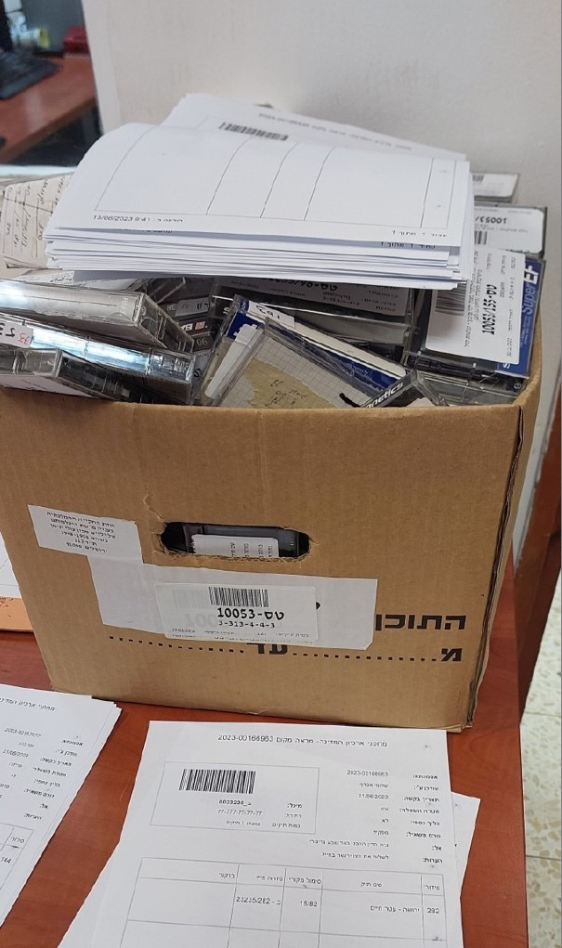

צולם על ידי צוות הביקורת ב-22.6.23.

סיכום

על ארכיון המדינה לפעול לאיתור כלל החומר הארכיוני שהופקד בארכיון והושאל, להשיבו למתקני הגניזה ולוודא שהחומר יישמר בהם היטב. כמו כן, על הארכיון להשלים את גיבוש הכללים להשאלה ולהחזרה של חומר ארכיוני וכן להפקדת מחשבים, ולפעול בהתאם להם. עוד מומלץ כי ארכיון המדינה יפיק לקחים ממקרה אובדן מחשב ועדת כהן-קדמי ויפעל בהתאם להם, וכן יפעל לתיקון כלל הליקויים שעלו בדוח זה.

1. על פי הידוע לארכיון המדינה, הוועדה נהגה להדפיס את כל החומרים שנשמרו במחשב, ואולם הם לא הופקדו באופן שניתן לזהותם ככאלו שהודפסו ממנו.